 | 福建高等法院金門分院新聞稿  發稿日期：110年5月17日  發稿單位：書記處  連 絡 人：書記官長 張昭光  連絡電話：(082)321564#103 編號：110-002
金門高分院嶄新官網上線-歡迎各界瀏覽使用
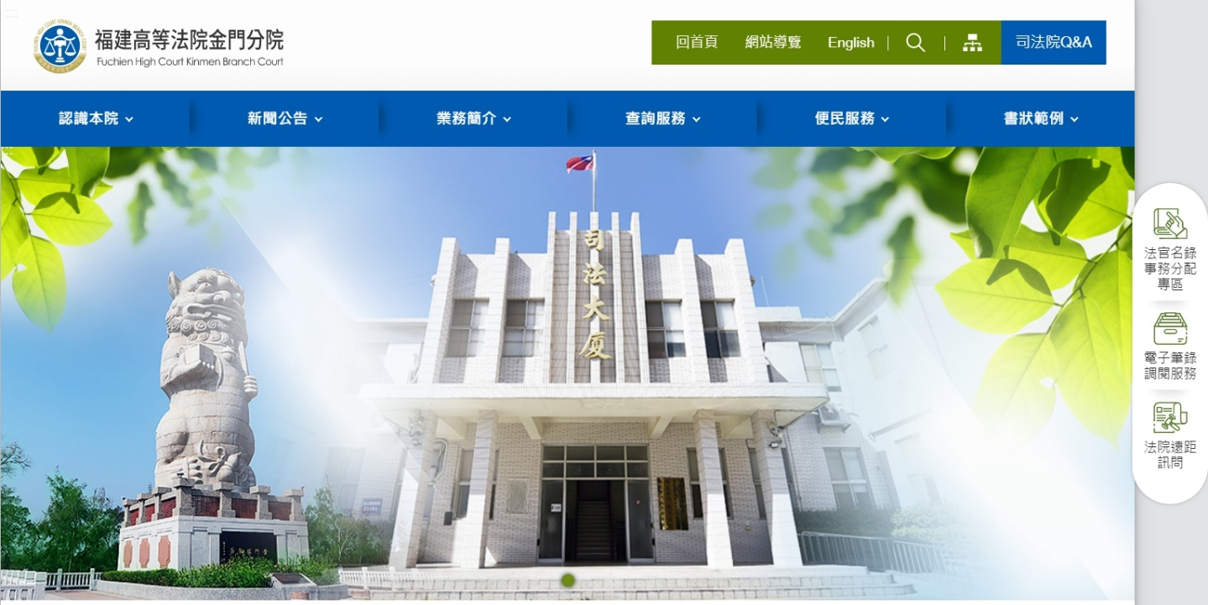
因應行動裝置之普及，民眾使用網路習慣的改變，司法院為增進所屬各機關與各界溝通之效能，導入響應式網頁設計(RWD)及無障礙AA等級標準，進行所屬各機關網站重新改版，以符合更多民眾使用需求。本院新版網站自110年5月17日起正式啟用，新網站採用藍白色調，首頁以本院建築依傍金門風獅爺於陽光普照下為圖像，期使本院成為金門地區守護公平、正義之司法堡壘象徵。
金門高分院新版網站為強化司法便民服務，秉持「全民的司法、溫馨的服務、專業的品質、卓越的效率」之司法理念，除依司法院所屬各機關公版官網規範設置「認識本院」、「新聞公告」、「業務簡介」、「查詢服務」及「便民服務」五大項目外，更為服務金門在地民眾司法常用需求，提供本院「書狀範例」大項目，讓民眾快速了解法院並取得相關資料。
本院新版官網具以下特色：
一、符合國際網頁設計趨勢：
考量資訊科技及行動裝置之變革，本院新版官網以系統最佳化及介面實用性之應用，支援響應式設計，符合國際網頁設計趨勢。可根據使用者的裝置如電腦、手機、平板等，以符合版面大小的樣式來顯示網頁的內容，易於進行平移和捲動等操作行為。
二、方便民眾使用：
結合司法院網站開放資料，配合司法院網站資料資源共享政策，對於內容具一致性之資料內容如訴訟須知、書狀範例及名冊專區等，司法院整合開放資料，復以資料共享之方式呈現在本院官網，提供最新即時資訊。除結合司法院書狀範例與常見問答外，本院另提供適合民眾使用之書狀範例，提供PDF檔、開放文件格式(ODT)及微軟Word(DOC)之檔案，供民眾依需求自行下載利用。
三、提昇服務效能：
集中民眾最常諮詢的服務項目，如：開庭進度查詢、庭期表、裁判書查詢等服務，讓民眾快速查得所需資訊，並另設本院常見問答專區，提供本院轄區民眾常見司法問答集，期使快速解答民眾疑問，提昇法院服務效能。
本院新版網址：https://kmh.judicial.gov.tw，全新網站上線後將隨時更新最新資訊，提供更完整即時之司法訊息，期望新版官網帶給民眾耳目一新的感受，使法院網站服務更能貼近民眾需求，實踐司法為民服務之宗旨。

